华北电力大学（保定）机械工程系2022年硕士研究生
复试及录取实施细则
根据《华北电力大学（保定）2022年硕士研究生复试及录取工作办法》，结合机械工程系实际情况，现制定华北电力大学（保定）机械工程系2022年硕士研究生复试及录取实施细则。
一、复试的基本要求
根据考生的初试成绩和生源情况，经机械工程系研究生招生工作领导小组决定，我系各专业2022年硕士研究生复试分数线为：
专业名称 | 专业代码 | 总分 | 单科  （满分=100分） | 单科  （满分>100分）
机械工程 | 080200 | 273 | 38 | 57
机械工程 | 085501 | 273 | 38 | 57
工业工程与管理 | 125603 | 189 | 47 | 94
二、个人材料提交要求
1.资格审查材料清单
（1）本人有效居民身份证原件及扫描件（正反面扫描在同一页纸上，原件复试时查验）；
（2）初试《准考证》原件及扫描件；
（3）《华北电力大学（保定）2022年硕士生入学考试政审表》原件及扫描件；
（4）《个人陈述》原件及扫描件；
（5）《大学成绩单》原件及扫描件（复印件须由档案所在单位人事部门提供并加盖公章）；
（6）应届生学籍审核材料：学生证原件及扫描件、学信网《教育部学籍在线验证报告》（有效期至少延长至2022年5月）；
（7）往届生学历审核材料：学历、学位证书原件及复印件、学信网《教育部学历证书电子注册备案表》原件及扫描件（有效期至少延长至2022年5月）或书面学历认证报告原件及扫描件；
（8）取得国外学历的考生学历审核材料：教育部留学服务中心出具的国外学历学位认证书原件及扫描件；
（9）拟定向就业的考生须出具单位《定向培养证明》原件及扫描件；
（10）同等学力考生还需出具补修本科6门主干专业课程的成绩单、全国大学英语四级成绩单原件及扫描件；
（11）少数民族高层次骨干人才计划考生还需提交本人户口簿原件及扫描件，《报考2022年少数民族高层次骨干人才计划研究生考生登记表》原件及扫描件；
（12）“退役大学生士兵”专项计划考生还需提交本人《入伍批准书》原件及扫描件或复印件（加盖公章并注明保管部门联系人姓名及联系方式）、《退出现役证》原件及扫描件；
（13）《华北电力大学（保定）2022年硕士研究生诚信复试承诺书》（附件1）原件及扫描件。
2.扫描件材料提交要求
（1）扫描件要求pdf格式，扫描文件命名规则：考生姓名-报考专业-材料名称，例如：
张某-机械工程-身份证
张某-机械工程-学历证书
（2）上述材料打包压缩后，以“复试编号-考生姓名-报考专业”命名，发送至51851850@ncepu.edu.cn。邮件标题命名为: 个人材料-考生姓名-报考专业。复试编号见附件2。
3.考生请务必于3月25日10点前将个人材料电子版按要求发送到51851850@ncepu.edu.cn。个人纸质材料原件务必妥善保管，以备后期查验。
考生应保证如实、准确提交各项材料。如弄虚作假，本人承担由此造成的一切后果。未提交材料者不得参加线上报到和复试，规定时间前不发送材料者将视为自动放弃复试资格。
调剂考生资格审查事宜请关注机械工程系网站上的后续通知。
三、资格审查要求
资格审查采用线上方式，通过腾讯会议平台进行。资格审查时间：2022年3月25日14:00-18:00。工作人员会提前与考生联系，请考生务必保持手机畅通。
资格审查要求：
1.考生提前准备好带摄像头和麦克风的电脑或其他电子设备，保证网络环境稳定；
2.提前安装腾讯会议和钉钉软件，并注册腾讯会议和钉钉的帐号；
3.资格审查场所独立、安静、光线充足，不能有其他人在场。考生音频视频必须全程开启，全程正面免冠朝向摄像头，不得佩戴口罩，保证面部清晰可见；
4.考生按照本文件第二项“个人材料提交要求”规定准备相关材料的原件，并配合工作人员进行材料和资格审查；
5. 资格审查不合格者不予复试。
四、复试平台与环境要求
1.复试主平台为“腾讯会议”，备用平台为“钉钉”，请提前安装并注册。
2.考生需准备两个终端：一个终端提供正向视角；另一个终端提供侧向视角。正向视角终端可以是计算机或移动终端，使用移动终端的需做好固定。正向视角终端须打开摄像头、话筒和扬声器。侧向视角画面必须能清晰显示考生上半身及考生操作正向终端（包括计算机屏幕在内）的情况。侧向视角终端须打开摄像头，但要关闭话筒、扬声器以避免干扰。须确保所有终端复试过程中运行正常。
3.终端摆放参考下图：
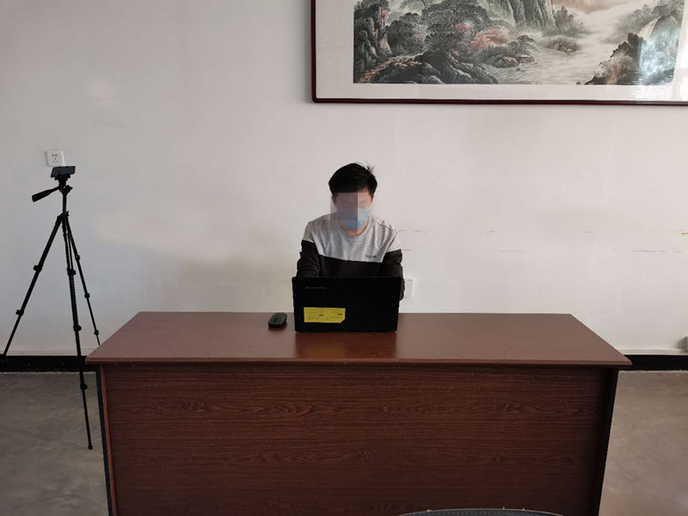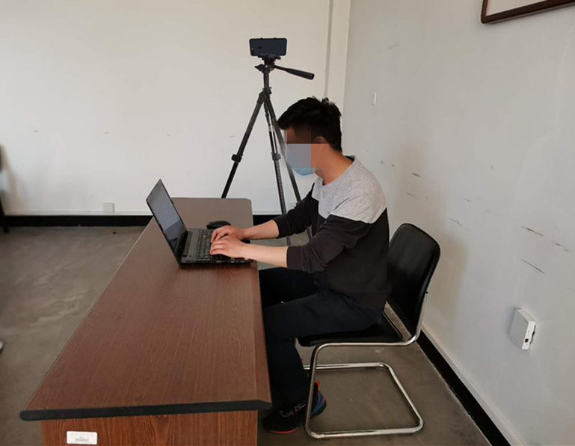
4.考生进入复试平台须实名，标注个人姓名，正向视角终端标注为“姓名1”，侧向视角终端标注为“姓名2”。
5.考生应选择独立房间，独自参加网络远程复试。整个复试期间，房间必须保持安静明亮，房间内不得有其他人，也不允许出现其他声音。不得由他人替考，也不得接受任何方式助考。复试期间视频背景必须是真实环境，不允许使用虚拟背景、更换视频背景。
五、复试形式和内容
2022年我系硕士研究生招生复试采取在线复试方式开展：
1．专业课笔试，满分 120 分，笔试时间 2 小时。工业工程与管理专业还需进行政治理论考试，满分100分，笔试时间 2 小时。形式为开卷考核，考核内容见相应专业的复试大纲。
2．外语听力及口语测试，满分 30 分。重点考查考生英语听力和口语表达能力。
3．综合面试，满分 100 分。综合面试内容：
（1）考生对本学科发展动态的了解和在本专业领域发展的潜力；
（2）考生运用所学知识，发现、分析、解决问题的能力；对于交叉学科考生，重点考察其综合运用跨学科知识的能力；
（3）创新精神和创新能力；
（4）人文素养、心理承受能力、事业心、责任感、道德品质、举止、表达、礼仪等。
复试过程中考生不得录像、录音、录屏，传播考试有关内容。
六、软硬件测试
软硬件测试目的是测试考生的软硬件条件是否达到复试要求，所有考生务必按要求参加。软硬件集中测试时间为3月25日14:00-18:00，届时考务工作人员发布测试会议ID及密码，请在预定时间段内进行连线。
测试要点：
1.正向视角终端的清晰度、亮度及视角范围；
2.侧向视角终端的清晰度、亮度及视角范围；
3.考生是否能够清楚地听到考场端的语音；
4.考生是否能够清晰地看到考场端的影像；
5.考场端是否能够清楚地听到考生的语音；
6.考场端是否能够清晰地看到考生的影像；
7.网络是否流畅；
8.考生确认能够正常获取考场端的影音信息。
集中测试通过后，考生端在复试结束前须保持软硬件和环境与测试时一致。
七、复试安排
1.笔试
（1）时间
专业名称 | 专业代码 | 考试科目 | 笔试时间 | 试卷提交时间
工业工程与管理 | 125603 | 513工业工程综合 | 3月26日下午15:00-17:00 | 3月26日下午17:00-17:10
工业工程与管理 | 125603 | 531政治理论 | 3月26日上午9:00-11:00 | 3月26日上午11:00-11:10
机械工程 | 080200 | 511测试技术 | 3月26日下午15:00-17:00 | 3月26日下午17:00-17:10
机械工程 | 085501 | 512机械制造技术基础 | 3月26日下午15:00-17:00 | 3月26日下午17:00-17:10
（2）候考
笔试考场ID及密码会提前提供给考生，考生务必于笔试开始前30分钟入场，入场后由监考老师逐一查验考生居民身份证和初试准考证。开考前监考老师宣布考试规则，考试正式开始后考生一律不得入场。考生中途不得以任何理由离开摄像头监控范围。候考过程中将提供答卷上传的指定位置。
考生自行准备华北电力大学答题纸（附件3），至少15张，草稿纸、黑色签字笔或钢笔若干，不带记忆、存储和编程功能的计算器和画图工具。每张答题纸须在下方注明页码。
（3）开考
考卷将于考试开始时在正向视角终端提供，考生在自备A4答题纸上作答，期间只能查阅纸质资料，不得使用电子设备等方式查阅资料。如有违反，按作弊论处，成绩按0分计，取消录取资格。考试期间监考老师将通过正向、侧向两个视角终端监考，考生必须保持正向视角终端话筒、正向和侧向视角终端摄像头处于打开状态，侧向视角终端话筒处于关闭状态。
考试结束后，考生须于10分钟内完成答卷提交。考生须将每页答卷单独拍照，每张照片按照“复试编号-姓名-考试科目-第X页（共X页）”的格式命名，确认答卷照片数量和内容无误后，存入以“复试编号-姓名-考试科目-共X页”格式命名的文件夹中，生成同名压缩包，并提交到指定位置。考生应提前准备好用来拍照的手机，确保照片足够清晰，并确保拍照、上传全过程在两个终端的监控范围内。
（4）考试结束
考生在整个笔试过程中应严格遵守《华北电力大学（保定）2022年硕士研究生招生考试网络远程笔试考场规则》（附件4），待监考老师清点完成所有上传答卷并宣布考试结束后，考生方可退出笔试视频考场。
2.面试（包含综合面试、外语听力及口语测试）
考生应严格遵守《华北电力大学（保定）2022年硕士研究生招生考试网络远程面试考场规则》（附件5）。
（1）时间
3月27日-28日。具体面试安排通过微信或手机通知，请考生随时关注。
（2）候考
考生需在面试时段开始前20分钟候考，考生在考务工作人员的引导下进入考场候场。
（3）开考
考生进入面试考场后，须出示居民身份证原件和初试准考证。每生面试时间不少于20分钟。
综合面试、外语听力及口语测试由面试老师进行提问，并由考生立即回答。
（3）考试结束
面试结束后，考生应在考务工作人员的安排下退出面试考场。
- 录取
1.机械工程（080200）和机械工程（085501）专业成绩使用
（1）初试总成绩和复试总成绩相加，得出入学考试总成绩。即：
入学考试总成绩＝初试总成绩+复试总成绩。
（2）思想政治素质和道德品质考核及体检不作量化计入总成绩，但考核结果不合格者不予录取。
（3）复试总成绩低于150分的不予录取（其中少数民族高层次骨干人才计划考生复试总成绩低于130分的不予录取），综合面试成绩低于60分的视为复试成绩不合格不予录取。同等学力考生加试课程的成绩不计入复试成绩，但任何一科成绩低于60分的不予录取。
（4）考生必须参加所有复试内容，任何一项不参加者视为复试成绩不合格不予录取。
2.工业工程与管理(125603)专业成绩使用
（1）入学考试总成绩＝初试总成绩+复试总成绩×0.43，入学考试总成绩四舍五入后保留到小数点后两位。
（2）思想政治素质和道德品质考核及体检不作量化计入总成绩，但考核结果不合格者不予录取。
（3）复试总成绩低于210分的不予录取（其中少数民族高层次骨干人才计划考生复试总成绩低于182分的不予录取），综合面试成绩低于60分的视为复试成绩不合格不予录取。同等学力考生加试课程的成绩不计入复试成绩，但任何一科成绩低于60分的不予录取。
（4）考生必须参加所有复试内容，任何一项不参加者视为复试成绩不合格不予录取。
3.所有专业录取办法
（1）考生入学考试总成绩是录取的重要依据。复试合格的，根据专业招生计划，按照入学考试总成绩从高分到低分依次录取，入学考试总成绩相同的，按照初试总成绩从高分到低分依次录取。
（2）同一专业，全日制与非全日制按照各自计划分别排序录取。
（3）对于有调剂考生的专业，一志愿考生与调剂考生分别排序，先录取一志愿考生，再录取调剂考生，调剂考生按批次依次录取。
（4）对于“退役大学生士兵专项计划”考生，参照上述原则单独录取。
（5）对于“少数民族骨干计划”考生，录取名额及办法遵照《华北电力大学（保定）2022年硕士研究生复试及录取工作办法》执行。

附件1 华北电力大学（保定）2022年硕士研究生诚信复试承诺书
附件2 机械工程系2022年一志愿考生复试编号
附件3 华北电力大学（保定）答题纸模板
附件4 华北电力大学（保定）2022年硕士研究生招生考试网络远程笔试考场规则
附件5 华北电力大学（保定）2022年硕士研究生招生考试网络远程面试考场规则

华北电力大学机械工程系
2022年3月22日

